
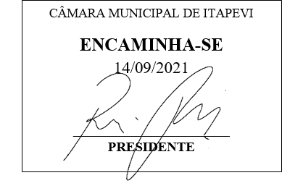
INDICAÇÃO nº 1974/ 2021
Súmula: - Solicita Providências do Executivo junto ao Departamento Responsável, Implantação de Lâmpadas de Led na Travessa um, travessa dois, travessa três, travessa quatro e Rua Suelene na comunidade do bairro (Próximo a estação) Engenheiro Cardoso – Itapevi – SP.

INDICO à Mesa, na forma regimental vigente, seja oficiado ao Excelentíssimo Senhor Igor Soares, Prefeito Municipal, para que interceda junto ao Departamento Responsável, Implantação de Lâmpadas de Led na Travessa um, travessa dois, travessa três, travessa quatro e Rua Suelene na comunidade do bairro (Próximo a estação) Engenheiro Cardoso – Itapevi – SP
Justificativa
Senhor Presidente: -
Senhores Vereadores: -

Trata-se de uma solicitação dos moradores, através desse vereador, pois ainda não fora feita a implantação de Rede de Energia no local, o que vem causando transtornos aos moradores, a falta de iluminação vem ocasionando assaltos, pois no local transitam crianças, idosos e veículos, o que pode causar também acidentes. Também dificulta para os munícipes que saem de madrugada para irem trabalhar ou voltar de seus empregos.

Sala das Sessões Benvindo Moreira Nery, 10 de Setembro de 2021.
